つくし保育園 すくわくプログラム活動報告書４
園名 |  | つくし保育園
活動日時 |  | 2024 6月 ～8月
クラス名 |  | 3,4,5歳児クラス
年間テーマ |  | 絵本
１、活動テーマ
＜テーマ＞
絵本を読んでイメージを広げる。絵本をたくさん読みそこからイメージを膨らませて探求心を養う。絵本を通して、色々な言葉を知り、友だちと共通のイメージを持ち絵本の面白さ素晴らしさを理解していく。
＜テーマの設定理由（子どもの姿）＞
絵本を読んで思い出を残そう
- 活動スケジュール
一年を振り返り好きな絵本を発表する。
好きな絵本から自分で何かできることを考える。例えば「自分を書いてみたら」と提案
３、環境をデザインする（活動のために準備した素材や道具、環境設定）
絵本 新聞紙 ロールペーパー 模造紙 ビニール袋 プラスティックコップ 紙ざら 絵具 筆 ポスターカラー 色鉛筆 ひも 布 ビニールテープ 折り紙 ボンド クレヨン 色画用紙 のり ボンド セロハンテープ セロハン紙 パソコン （報告作成のため）音響セット（マイク） 【環境設定】保育室自由に絵が描けるように広く設定する。
４、探求活動の実践
クラスで題材とする絵本を各保育室に置き、園児達がいつでも自由に読めるようにした。
＜活動中の子どもの姿・声、子ども同士や保育士との関わり＞
子どもの姿・言葉 |  |  |  | 写真
・おばけの絵をかいて、お友達や保育者と見せ合って楽しんでいる  ・絵本をみてお化け屋敷をつくるには「黒い幕が必要だね。」と友達同士で話す。  ・雪女を書いている子は「わたしは雪女になってお化け屋敷でみんなを驚かせたい」という  ・じゃ、ぼくたちはダンボールから手を出したらどうだろう」と提案する子がいる  毎日少しずつお化け屋敷に飾るものを作り楽しむ姿がみられる。  ・「お化けがでそうな音楽を流してはどうか」提案がありました。自分たちで作品を作ることに喜びを感じているようでした。 |  |  |  | 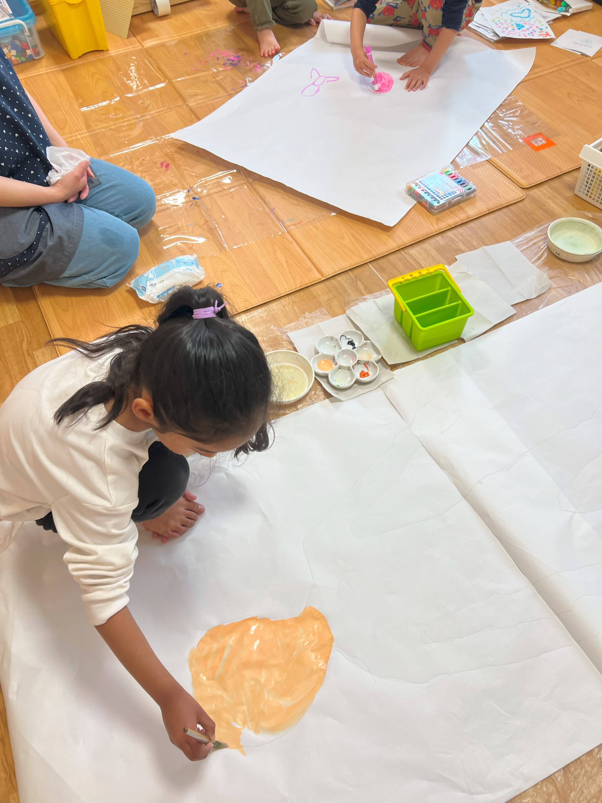  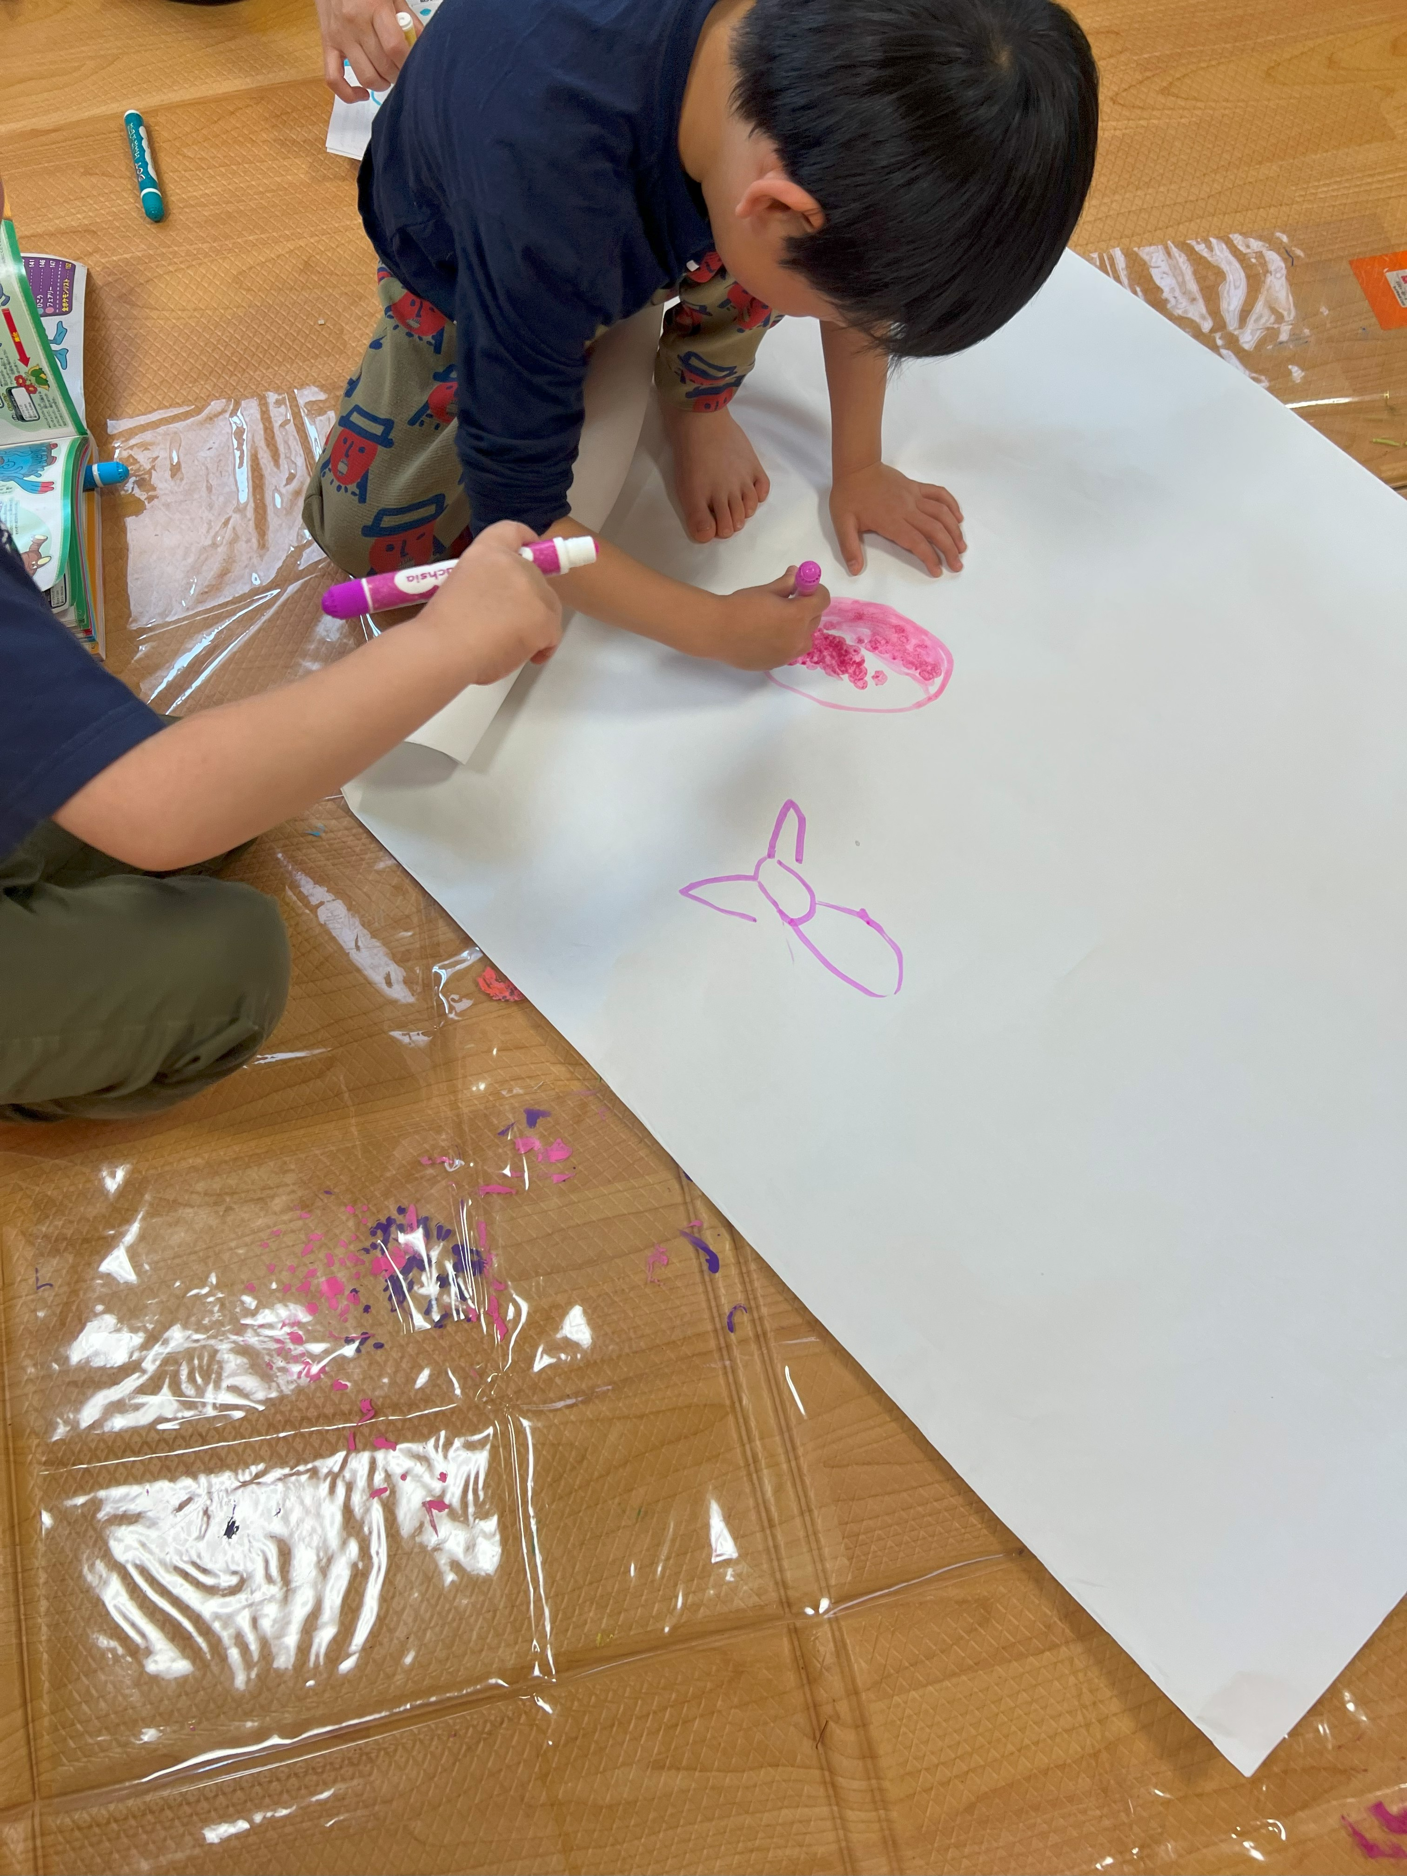  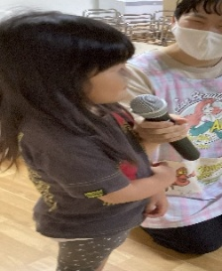
５、振り返り
準備から片付けまで園児一人ひとりが機敏に動く姿がある。
色々な材料から自分だけのもの作るのに集中する姿がある。
片付けもてきぱきとして一年間の素晴らしい成長がみられる。
テーマ 絵本 全体の振り返り
絵本から自分が感じたままに表現することに、始めは戸惑いがあった子もいたが、だんだんとありのままの自分の表現をするようになり、子どもの想像力・創造力が磨かれていった。

